Oversturing
Onder oversturing verstaan wij dat een sinusvormig signaal vastloopt tegen de mogelijkheden van een versterker. Als wij bijvoorbeeld een eindtrap die 100 Watt kan leveren, met 50 Watt insturen, is de kans groot dat we deze oversturen. De sinus die de versterker ingaat komt eruit met afgevlakte toppen. De sinus begint een beetje op een blokgolf te lijken en veroorzaakt daardoor meer harmonischen. Dit is erg ongewenst.
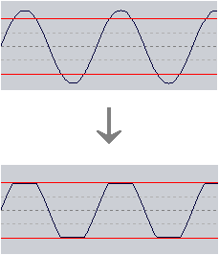
Hierboven zie je een afbeelding van wat hierboven geschreven is, het is een afbeelding van Wikipedia. Boven zien wij de zuivere sinus en eronder de vervormde sinus met afgevlakte toppen.
Oversturing veroorzaakt vaak vervorming in de modulatie, vooral bij EZB, en is er ook vaak de oorzaak van dat de uitzending in een veel breder spectrum plaatsvindt; de bandbreedte is groter.
Met deze kennis is onderstaande vraag uit een examen van 2018 gemakkelijk te beantwoorden.
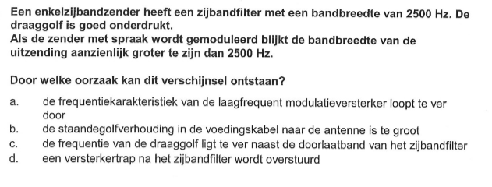

Faseruis
Er moet voorkomen worden dat de faseruis van de oscillator daadwerkelijk uitgezonden wordt. Er zal altijd wel wat faseruis de zender verlaten, dit is meestal miniem. Lastig wordt het als een zender en ontvanger gekoppeld zijn op één antenne zoals bij een relaiszender. Op de zender moet dan een goed bandsperfilter worden aangesloten die het signaal uit de zender op de ontvangstfrequentie sterk onderdrukt. Dit om te voorkomen dat faseruis uit de zender de ontvangst in de ontvanger beïnvloed. Op de ontvanger sluiten wij een bandsperfilter aan dat de zendfrequentie onderdrukt. Dit filter voorkomt oversturing door het zendersignaal en het voorkomen van reciproke menging, d.w.z. de ruis van de eigen oscillator in de ontvanger mengt met het zendsignaal (zie hoofdstuk 4.47).
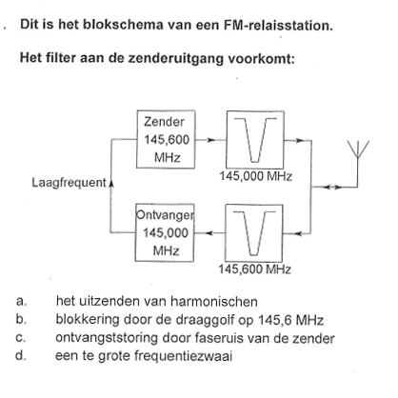
Met bovenstaande uitleg moet bovenstaande examenvraag een eitje zijn. Antwoord B geldt voor het filter voor de ontvanger, antwoord C voor het filter achter de zender. Antwoord C is juist.

